 |   Република Србија  ПИРОТСКИ УПРАВНИ ОКРУГ | 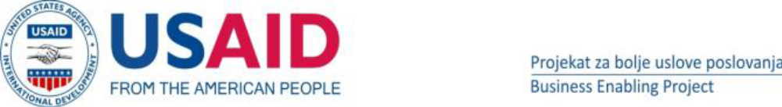

Prijavni formular za susrete „Dani otvorenih vrata sa inspektorima“
20. oktobar 2017. godine
Naziv firme
Ime i prezime
Kontakt e-mail
Kontakt telefon
Obeležite sa kojom službom bi ste želeli da razgovarate:
- inspekcija rada
- poljoprivredna inspekcija za kontrolu podsticajnih sredstava u poljoprivredi, organskoj proizvodnji i stočarstvu
- poljoprivredna inspekcija za kontrolu poljoprivrednog zemljišta
- poljoprivredna inspekcija za kontrolu vina, alkoholnih i bezalkoholnih pića
- sanitarna inspekcija
- turistička inspekcija
- tržišna inspekcija
- veterinarska inspekcija
- vodna inspekcija
- šumarska inspekcija
Ukoliko imate spremno pitanje za inspektora i/ili komentar, molimo Vas navedite:

Datum: | M.P.
 | Potpis ovlašćenog lica

